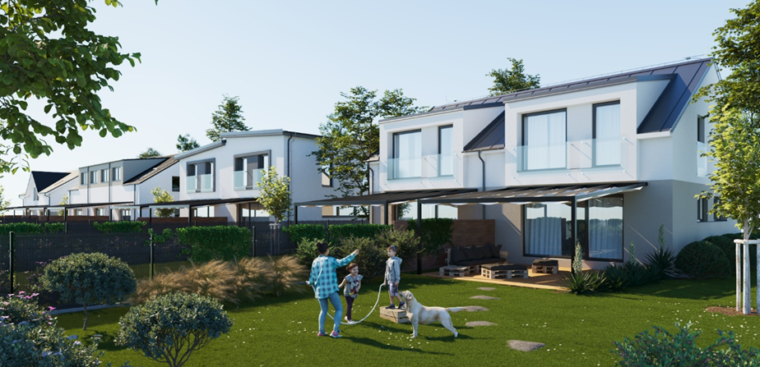
SEZNAM KLIENTSKÝCH ZMĚN

KLIENTSKÉ ZMĚNY ZDRAVOTECHNIKY
CENÍK ZMĚN ZDRAVOTECHNICKÉ INSTALACE

Popis klientské změny | Cena vč. DPH
Z.1: Přidání nezámrzného venkovního kohoutu na zahradu / terasu | 13 000,00 Kč
Z.2: Přidání uzamykatelného nezámrzného zahradního ventilu - kemperu  na zahradu/ terasu | 13 500,00 Kč
Z.3: Výměna standardního kemperu za uzamykatelný  (Doplatek oproti standardu) | 1 500,00 Kč
Z.4: Posun nezámrzného venkovního kohoutu oproti standardu | 2 000,00 Kč
Z.5: Posun zařizovacího předmětu v koupelně oproti standardnímu provedení | 2 200,00 Kč
Z.6: Příprava, montáž a instalace bidetové spršky – podomítková baterie | 4 450,00 Kč
Z.7: Montáž bidetové spršky napojené k umyvadlové baterii | 1 000,00 Kč
Z.8: Montáž podomítkové baterie (1x sprcha) | 4 450,00 Kč
Z.9: Montáž podomítkové baterie (2x sprcha) | 4 640,00 Kč
Z.10: Montáž dvojumyvadla nebo druhého umyvadlo v koupelně v podkroví | 3 000,00 Kč

Popis klientské změny | Cena vč. DPH
Z.11: Montáž sprchové zástěny Walk-In | 2750,00 Kč
Z.12: Doplnění nadstandardního topného žebříku nezámrznou směsí | 1 400,00 Kč
Z.13: Montáž sprchové tyče namísto držáku pro ruční sprchu ve standardu | 530,00 Kč
Z.14: Montáž bidetového sedátka včetně přípravy vývodu vody | 3 250,00 Kč
Z.15: Montáž vanového výtoku ze stěny | 1 000,00 Kč
Z.16: Montáž hlavové sprchy | 800,00 Kč
Z.17: Montáž sprchového systému (baterie, hlavová sprcha, ruční sprcha) | 1 500,00 Kč
Z.18: Cirkulace teplé vody TUV – (oběhové čerpadlo + rozvod) | 14 500,00 Kč

KLIENTSKÉ ZMĚNY ELEKTROINSTALACÍ
CENÍK ZMĚN ELEKTROINSTALACÍ:

Popis klientské změny | Cena vč. DPH
E.1: Přidání jedné jednoduché zásuvky | 2 000,00 Kč
E.2: Přidání jedné dvojité zásuvky | 2 100,00 Kč
E.3: Posunutí jedné zásuvky 230V | 1 400,00 Kč
E.4: Přidání vývodu osvětlení | 2 500,00 Kč
E.5: Přidání vypínače ke stávajícímu osvětlení | 2 500,00 Kč
E.6: Posunutí vývodu k osvětlení | 1 400,00 Kč
E.7: Posunutí stávajícího vypínače | 1 400,00 Kč

Popis klientské změny | Cena vč. DPH
E.8: Přidání TV zásuvky v obytném prostoru | 2 500,00 Kč
E.9: Přidání síťové zásuvky v obytném prostoru | 2 500,00 Kč
E.10: Posunutí TV zásuvky v obytném prostoru | 1 600,00 Kč
E.11: Posunutí síťové zásuvky v obytném prostoru | 1 600,00 Kč
E.12: Přidání zásuvky 380V | 11 000,00 Kč
E.13: Přidání venkovní zásuvky 230 V | 2800,00 Kč
E.14: Přidání vývodu pro markýzu | 2000,00 Kč
E.15: Záměna všech datových kabelů za typ CAT 6 | 10415,00 Kč
E.16: Záměna všech datových kabelů za typ CAT 6 (zdvojené zásuvky) | 17 500,00 Kč

OSTATNÍ KLIENTSKÉ ZMĚNY:
CENÍK OSTATNÍCH KLIENTSKÝCH ZMĚN:
Popis klientské změny | Cena vč. DPH
O.1: Celoplošná pochozí půda | 59 500,00 Kč
O.2: Změna otočení, orientace interiérových dveří | 1 500,00 Kč
O.3: Provedení pergoly a terasy za domem | 170 000,00 Kč
O.4: Přidání plotové branky u krajových domů | 14 000,00 Kč
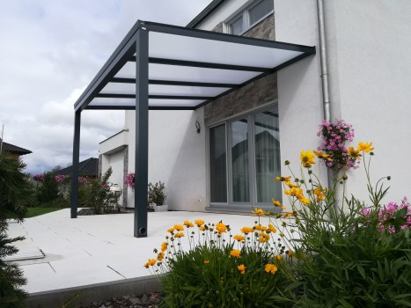
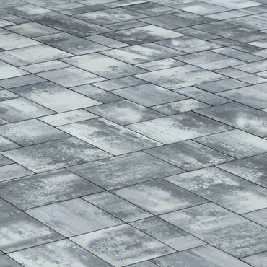

Fotografie a obrázky provedení klientských změn jsou pouze ilustrační.

Výběr interiérových dveří a podlah je možné uskutečnit ve vzorkové prodejně Home Studio v Chrudimi. Produkty mimo standard budou kalkulovány individuálně.

Výběr sanitárního vybavení provedete u dodavatele Koupelny Ptáček v koupelnovém studiu ve Starém Hradišti u Pardubic. Produkty mimo standard budou kalkulovány individuálně.
KLIENTSKÉ ZMĚNY – OBKLADAČSKÉ A ZEDNICKÉ PRÁCE
CENÍK VÍCEPRACÍ – OBKLADAČSKÉ A ZEDNICKÉ PRÁCE
POPIS KLIENTSKÉ ZMĚNY | JEDNOTKA | CENA VČ. DPH
V.1: Záměna rovné vany za rohovou (polorohovou) vanu - instalace, obkladačské práce | ks | 6965,- Kč
V.2: Pokládka keramické dlažby nebo obkladu na střih v nadstandardním množství  za 1m²- formát od 30x60 cm do 60x60cm | m² | 1612,- Kč
V.3: Pokládka keramické dlažby nebo obkladu na střih v nadstandardním množství  za 1m² - formát větší než 60x60 cm maximálně 100x100cm | m² | 1932,- Kč
V.4: Pokládka keramické dlažby nebo obkladu na střih v nadstandardním množství  za 1m² - formát od 7,5x7,5 cm a jiné menší formáty dlažeb do 30x60cm | m² | 1932,- Kč
V.5: Pokládka obkladu/dlažby na koso - příplatek za změnu ve standardním množství  za 1m² a ve standardním formátu dlažby/ obkladu | m² | 486,- Kč
V.6: Pokládka obkladu/dlažby na koso - příplatek za změnu ve standardním množství  za 1m² a v nadstandardním formátu dlažby/ obkladu | m² | 1557,- Kč
V.7: Pokládka obkladu/dlažby na koso - příplatek za změnu v nadstandardním množství za 1m² a ve standardním formátu dlažby/ obkladu | m² | 2092,- Kč
V.8: Pokládka obkladu/dlažby na koso - příplatek za změnu v nadstandardním množství za 1m² a v nadstandardním formátu dlažby/ obkladu | m² | 2412,- Kč
POPIS KLIENTSKÉ ZMĚNY | JEDNOTKA | CENA VČ. DPH
V.9: Pokládka obkladu/dlažby na vazbu - příplatek za změnu ve standardním množství  za 1m² a ve standardním formátu dlažby/ obkladu | m² | 215,- Kč
V.10: Pokládka obkladu/dlažby na vazbu - příplatek za změnu ve standardním množství za 1m² v nadstandardním formátu dlažby | m² | 1292,- Kč
V.11: Pokládka obkladu/dlažby na vazbu - příplatek za změnu v nadstandardním množství za 1m² a ve standardním formátu dlažby | m² | 1821,- Kč
V.12: Pokládka obkladu/dlažby na vazbu - příplatek za změnu v nadstandardním množství za 1m² v nadstandardním formátu dlažby | m² | 2141,- Kč
V.13: Pokládka keramické dlažby nebo obkladu na střih - příplatek za změnu  ve standardním množství za 1m² - formát větší než 60x60 cm maximálně 100x100cm | m² | 1083,- Kč
V.14: Pokládka keramické dlažby nebo obkladu na střih - příplatek za změnu  ve standardním množství za 1m2 - formát od 7,5x7,5 cm a jiné menší formáty dlažeb  do 30x60cm | m² | 1083,- Kč
V.15: Pokládka keramické dlažby nebo obkladu - šachovnice,více barev, s tozettem, nepravidelná pokl. - příplatek za změnu ve standardním množství za 1m² a standardním formátu dlažby/ obkladu | m² | 431,- Kč
V.16: Pokládka keramické dlažby nebo obkladu - šachovnice,více barev, s tozettem, nepravidelná pokl. - příplatek za změnu ve standardním množství za 1m²  v nadstandardním formátu dlažby/ obkladu | m² | 1501,- Kč
POPIS KLIENTSKÉ ZMĚNY | JEDNOTKA | CENA VČ. DPH
V.17: Pokládka keramické dlažby nebo obkladu - šachovnice,více barev, s tozettem, nepravidelná pokl. - příplatek za změnu v nadstandardním množství za 1m²  a ve standardním formátu dlažby/ obkladu | m² | 2043,- Kč
V.18: Pokládka keramické dlažby nebo obkladu - šachovnice,více barev, s tozettem, nepravidelná pokl. - příplatek za změnu v nadstandardním množství za 1m²  a v nadstandardním formátu dlažby/ obkladu | m² | 2363,- Kč
V.19: Montáž obkladů a dlažeb o tloušťce 11 a více mm za 1m² | m² | 74,- Kč
V.20: Keramická mozaika | m² | 1083,-Kč
V.21: Listelo, listone, raccordo jolly, plastická tvarovka za 1bm | bm | 529,- Kč
V.22: Pokládka dekorativní dlažby /obkladu | místnost | 2070,- Kč
V.23: Montáž lišty pvc/ kovové za 1bm | bm | 197,- Kč
V.24: Použití více barev spárovací hmoty | místnost | 920,-Kč

Ostatní nároky ze strany koncového klienta v rámci změn budou posuzovány individuálně.

